**Tecnicatura Superior en Telecomunicaciones**

**Materia:** Electrónica Microcontrolada  
**Profesor: C. GONZALO VERA**

**Profesor: JORGE E. MORALES**

**Tema:**  Shields v1.0

**Ciclo lectivo:** 2022

**Alumnos : Grupo 6**

* Guzmán, Lilén <https://github.com/lilenguzman01>
* López, Maximiliano <https://github.com/Maxilopez28>
* Moyano, Emilio <https://github.com/TerraWolf>
* Muguruza, Sergio <https://github.com/sergiomuguruza>
* Gonzalez, Mario <https://github.com/mariogonzalezispc>
* Ripoli, Enrique <https://github.com/enriqueripoli>

**Ejercicio 1E**

*Un teclado de membrana por sí solo no constituye una Shields, este debe estar acompañado por hardware y software que acondiciona este dispositivo para nuestro microcontrolador.*

*Un “shield” es simplemente una placa de circuito impreso que se coloca sobre la placa Arduino y se conecta a ella mediante el acoplamiento de sus pines sin necesidad de alguna otra conexión externa. Su función es actuar como una placa complementaria, ampliando las capacidades de la placa Arduino Base.*

*Los shield pueden ser compatibles con diferentes tipos de placas Arduino, la mayoría están diseñados para operar con las placas* [*Arduino UNO*](https://www.mcielectronics.cl/shop/product/arduino-uno-r3-arduino-10230) *y* [*Arduino MEGA.*](https://www.mcielectronics.cl/shop/product/arduino-mega-2560-r3-10231?search=MEGA)

*Las shields se pueden comunicar con el arduino bien por algunos de los pines digitales o analógicos o bien por algún bus como el SPI, I2C o puerto serie, así como usar algunos pines como interrupción. Además estas shields se alimentan generalmente a través del Arduino mediante los pines de 5V y GND.*

*Un “shield” es una implementación rápida (proyecto shield) en formato de placa*

*de prueba o implementación rápida de una característica que deseamos agregar*

*a nuestro módulo de hardware libre. La misma generalmente consta de un*

*soporte del proyecto ( Hardware + Software, en un repositorio ) que podemos*

*utilizar para replicar el proyecto y utilizarlo como formato de implementación.*

**Ejercicio 2C**

*Las pruebas de Comunicación por SPI se pueden realizar con debugger de spi, estas herramientas nos asisten en forma paralela al sistema de comunicación para analizar el tráfico.*

*Ejemplos de este tipo de herramientas*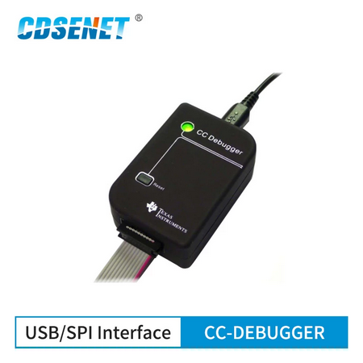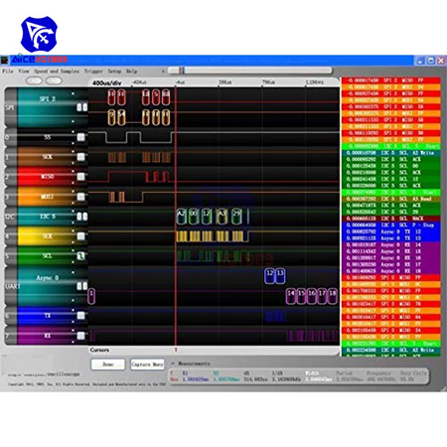

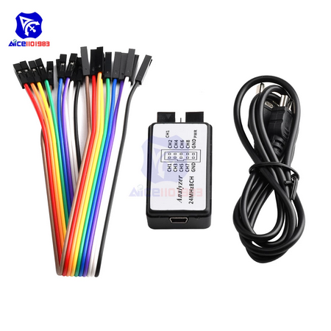

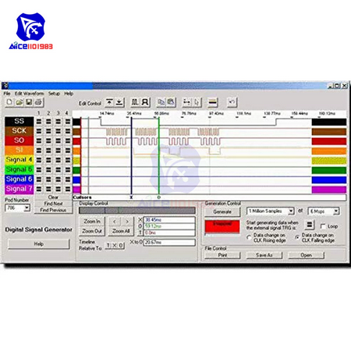

**Ejercicio 2D**

**Ejercicio 2E**

**Ejercicio 2 F**

*Estas herramientas ya traen acondicionamiento opcional para su uso en 5v o 3.3v con alguna salida por lo general USB A tiene un entorno gráfico que muestra y guarda nuestras comunicaciones. Aunque son por cortos periodos esto es suficiente para hacer análisis del funcionamiento de las comunicaciones entre el microcontrolador y sus periféricos SPI.*